H.W. #1 12213030 노동주
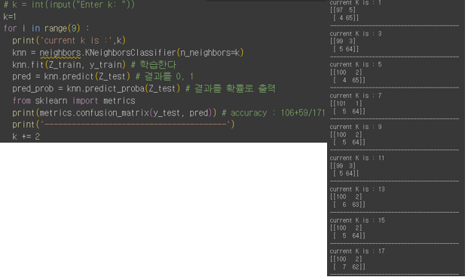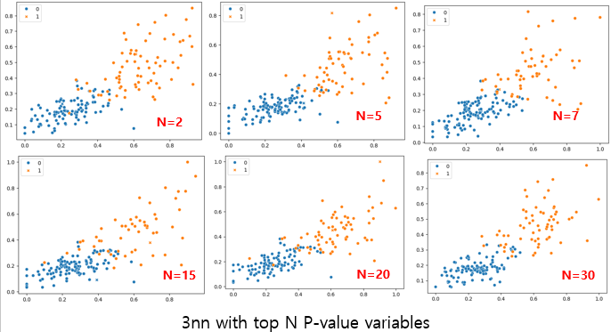
(1)
(2)
(1) 경험적으로 5nn, 7nn이 가장 적합. 오히려 K-NN에서 과도하게 K가 늘어날수록 성능이 소폭 하락하고 개선의 여지가 미미함. 그러나 빅데이터 상에서 컴퓨팅 자원등을 생각 했을 땐 3nn이 가장 경제적일수도 있음을 고려해야함.
(2) 설명변수의 갯수 N이 증가하며 체감상 설명력이 우상향. 그러나 p-value 기준 top 2개의 변수 만으로도 많은 부분의 설명력을 보장할 수 있는 것으로 보임. p-value top 20개의 결과보다 p-value top 30(모든 변수를 사용)하는 경우가 클러스터링이 덜 된 것으로 보임

